**LAB 2: THIẾT KẾ FORM VỚI BOOSTRAP**

## Bài 1: Thiết kế bảng lương

Sử dụng card và table trong bootstrap:

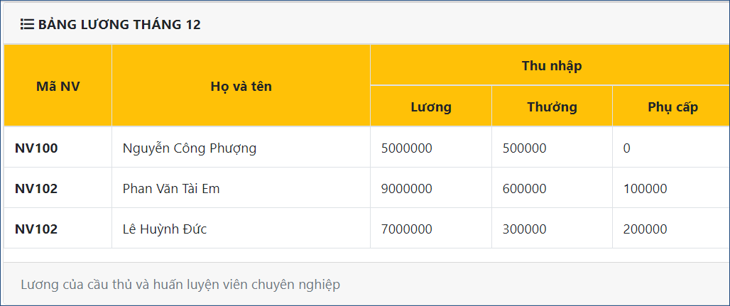

### 0. Chuẩn bị

Tạo folder **MaSV-HoTen_Lab2** + download thư viện bootstrap và thư viện jquery

Mở VS Code => Vào File 🡺 Open Folder 🡺 Chọn folder vừa tạo.

### 1. Tạo trang web

Trong folder vừa tạo, tạo file **bai1.html** với bootstrap nhúng sẵn

### 2. Chuẩn bị vùng hiện nội dung trong trang

Code trong body:

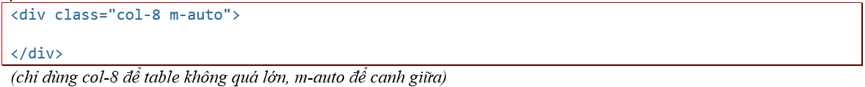

### 3. Lấy code mẫu card:

Vào site <https://getbootstrap.com/components> => chọn **Card** và Copy code html mẫu (gồm header, body, footer)

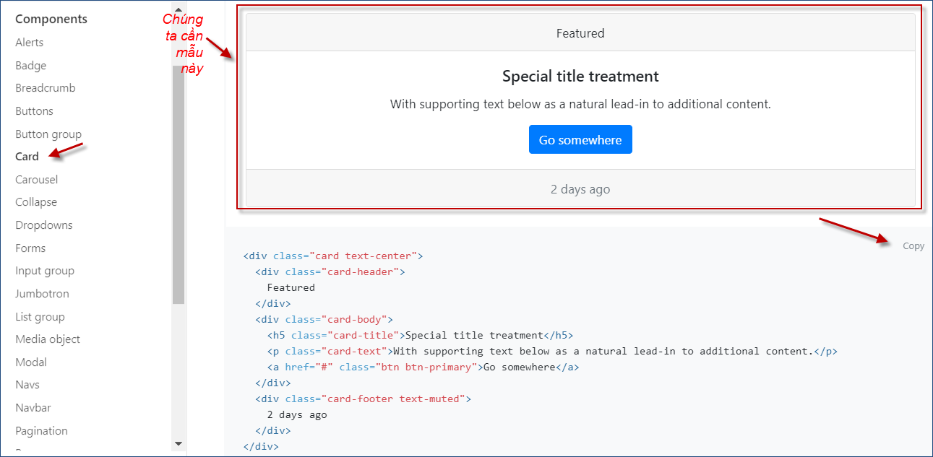

### 4. Chỉnh code mẫu để tạo header, footer

* Paste code mẫu vừa copy vào trong div col-8 vừa chuẩn bị ở trên
* Chỉnh chữ **Featured** thành **Bảng lương tháng 12**
* Chỉnh chữ **2 days ago** thành **Lương của cầu thủ và huấn luyện viên chuyên nghiệp**
* Chèn thư viện font awesome vào trang.
* Trước chữ **Bảng lương tháng 12**, chèn chèn icon :

**<i class="fas fa-list"></i>**

*(nhớ chèn thư viện fontawesome vào nhé)*

* Bỏ chữ **text-center** trong code mẫu (vì không cần)
* Thêm class **text-uppercase font-weight-bold** cho div **card-header**

Kết quả code:

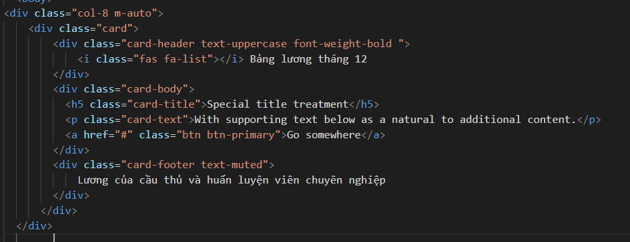

Và kết quả xem trong trình duyệt như sau: (vậy là xong Footer, Header)

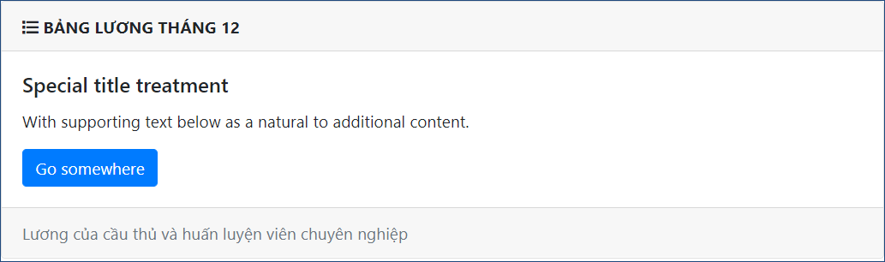

### 5. Lấy code mẫu cho table lương

- Vào <https://getbootstrap.com/components> => **Content** => **Tables**

- Cuộn xuống đến mục **Bordered table** rồi nhắp Copy

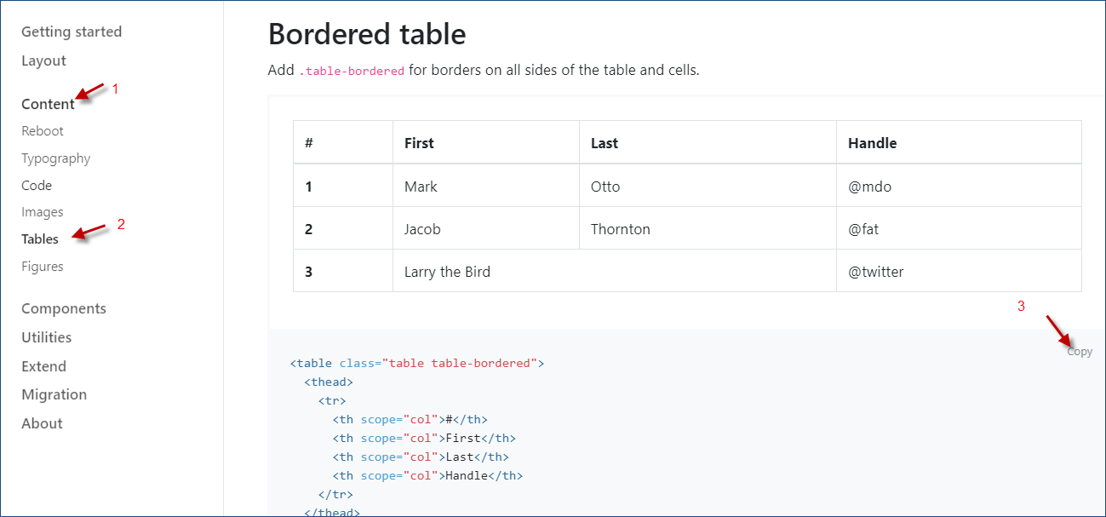

- Trong trang của bạn, xóa code html bên trong div **card-body** (xóa 3 tag h5, p, a) rồi Paste code mẫu ra

- Xem thử trang:

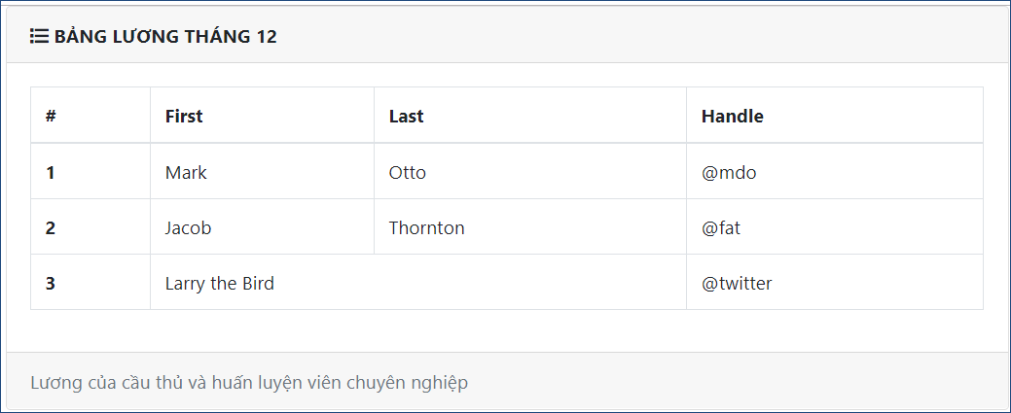

### 6. Thực hiện dòng tiêu đề của table:

Code dòng table để ra kết quả như sau:

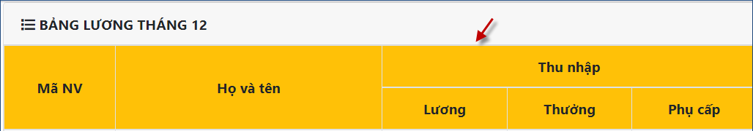

a. Code trong tag thead để được như sau rồi xem thử

<thead>

  <tr>

      <th scope="col">Mã NV</th>

      <th scope="col">Họ và tên</th>

      <th scope="col">Lương</th>

      <th scope="col">Thưởng</th>

      <th scope="col">Phụ cấp</th>

    </tr>

</thead>

Kết quả:

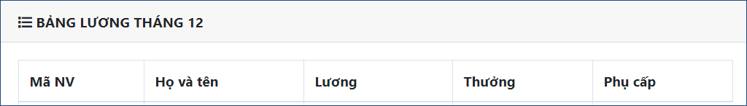

b. Code lại tag thead: Thêm tr, chỉnh colspan, rowspan, canh giữa text.

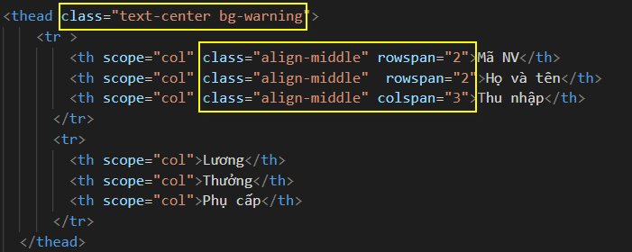

<thead class="text-center bg-warning">

<tr >

<th scope="col" class="align-middle" rowspan="2">Mã NV</th>

<th scope="col" class="align-middle" rowspan="2">Họ và tên</th>

<th scope="col" class="align-middle" colspan="3">Thu nhập</th>

</tr>

<tr>

<th scope="col">Lương</th>

<th scope="col">Thưởng</th>

<th scope="col">Phụ cấp</th>

</tr>

</thead>

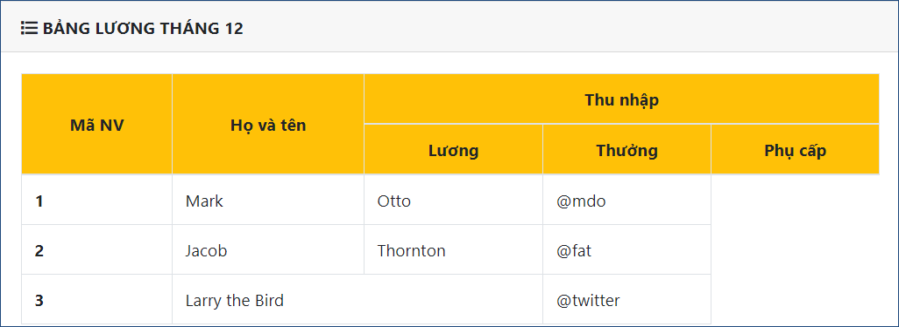

### 7. Thực hiện body của table

Code lại dòng đầu trong tag tbody để được như sau:

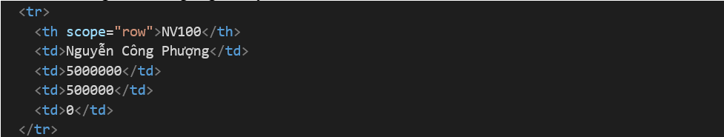

<tbody>

  <tr>

      <th scope="row">NV102</th>

      <td>Phan Văn Tài Em</td>

      <td>9000000</td>

      <td>600000</td>

      <td>100000</td>

  </tr>

  <tr>

      <th scope="row">NV102</th>

      <td>Lê Huỳnh Đức</td>

      <td>7000000</td>

      <td>300000</td>

      <td>200000</td>

  </tr>

</tbody>

Nhập tiếp các dòng khác để được kết quả như sau:

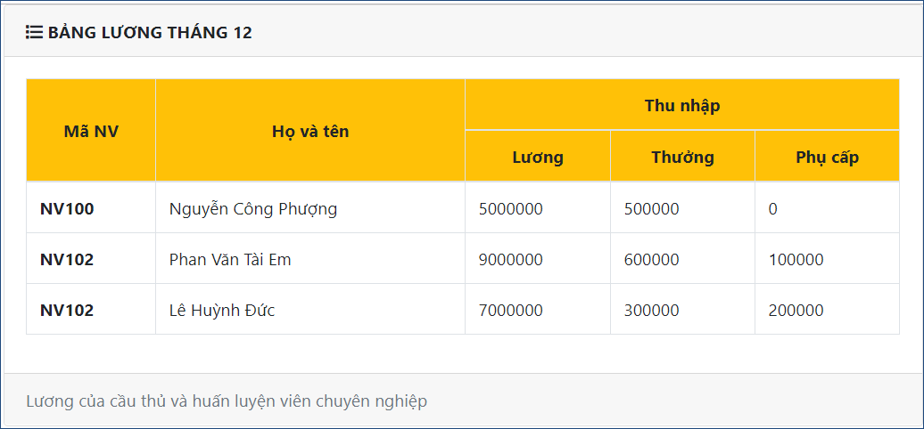

### 8. Bổ sung định dạng cho table

a. Thêm chức năng hover cho table

- Thêm class table-hover vào trong tag table để được như sau



- Xem thử, đưa chuột vào 1 row thì row sẽ đổi màu nền

b. Chỉnh padding cho card-body:

- Trong hình trên bạn thấy table chưa chiếm trọn không gian trong **card-body**

- Thêm class **p-0** vào trong div **card-body**



- Xem kết quả:



## Bài 2: Thiết kế form

Thiết kế form nhập lương cầu thủ như hình sau (kết hợp card và form)

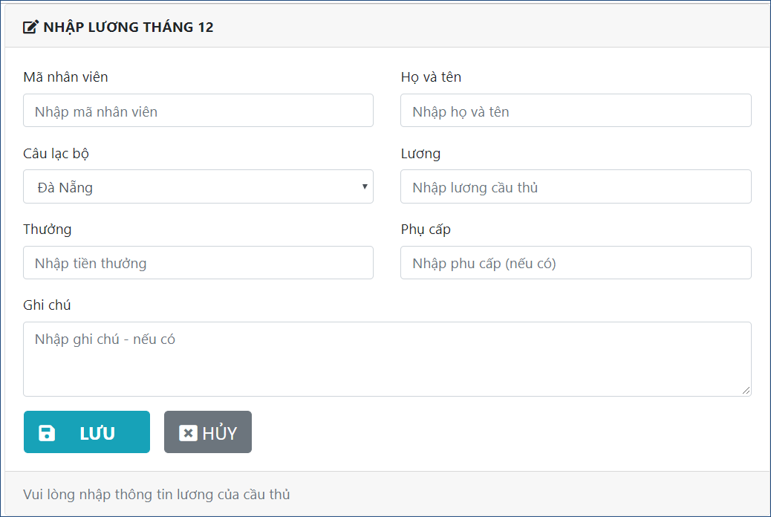

### 1. Tạo trang web

Trong folder Lab2, tạo trang **bai2.html** với bootstrap nhúng sẵn

### 2. Chuẩn bị vùng hiện nội dung trong trang

Code trong body:

<div class="col-8 m-auto">

</div>

*(chỉ dùng col-8 để table không quá lớn, m-auto để canh giữa)*

### 3. Lấy code mẫu card và chỉnh header, footer

* Vào site <https://getbootstrap.com/components> => chọn **Card** và Copy code html mẫu (dùng mẫu có header, body và footer)
* Paste code mẫu vừa copy vào trong div col-8 vừa chuẩn bị ở trên
* Chỉnh chữ **Featured** thành **Nhập lương tháng 12**
* Chỉnh chữ **2 days ago** thành **Vui lòng nhập thông tin lương của cầu thủ**
* Chèn thư viện font awesome vào trang.
* Trước chữ **Nhập** **lương tháng 12**, chèn icon **fa-edit** vào
* Bỏ chữ **text-center** trong code mẫu (vì không cần)
* Thêm class **text-uppercase font-weight-bold** cho div **card-header**

Kết quả nhập code sẽ thế này:

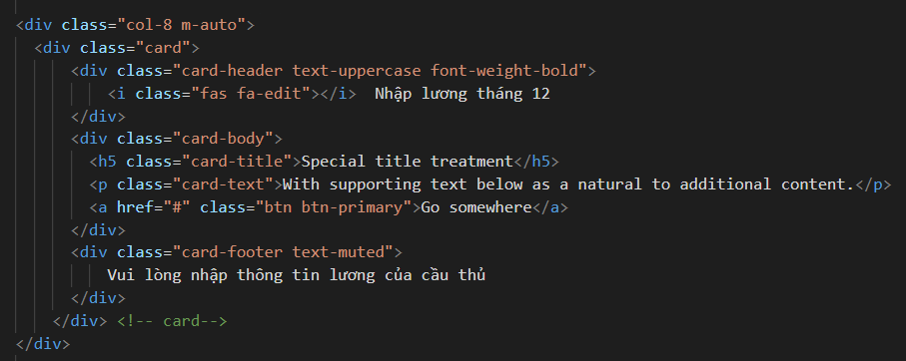

Và kết quả xem trong trình duyệt như sau: (vậy là xong Footer, Header)

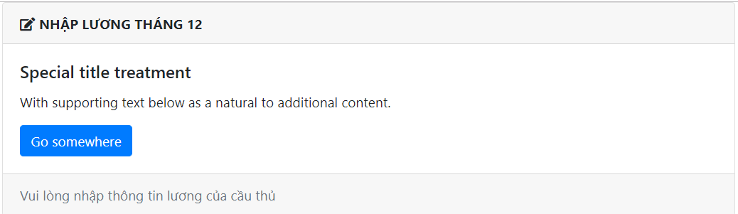

### 4. Lấy code mẫu cho form

a. Vào <https://getbootstrap.com/components> => **Forms.**  Cuộn xuống đến mục **Form Groups** rồi nhắp Copy

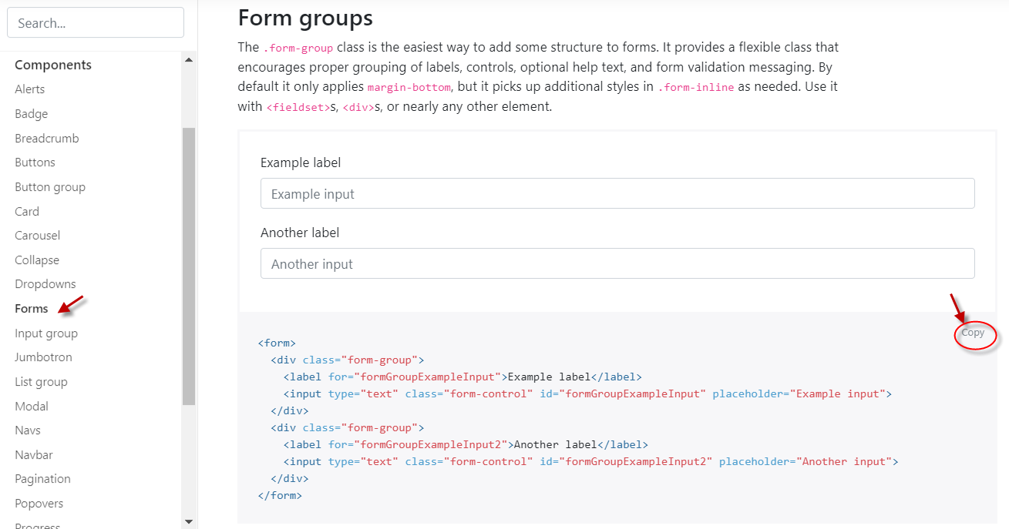

b. Trong trang của bạn, xóa code html bên trong div **card-body** (xóa 3 tag h5, p, a) rồi Paste code mẫu ra

c. Xem thử trang

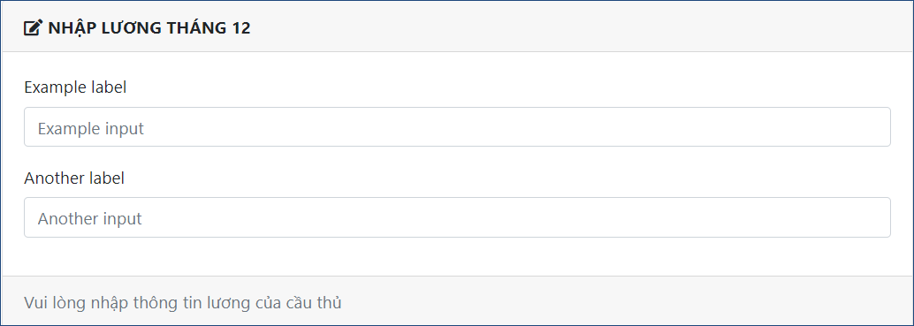

c. Thêm code chia cột:

- Thêm **col-6** vào trong 2 div **form-group** *(xem hình dưới)*

- Thêm **<div class="row">** bao quanh 2 div **form-group** *(xem hình dưới)*

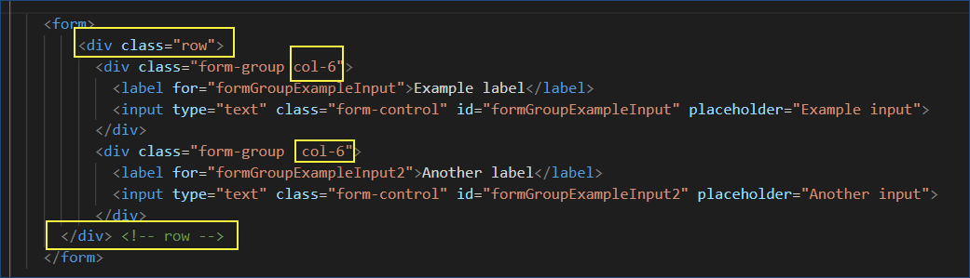

Xem kết quả: (sửa text lại cho đúng)

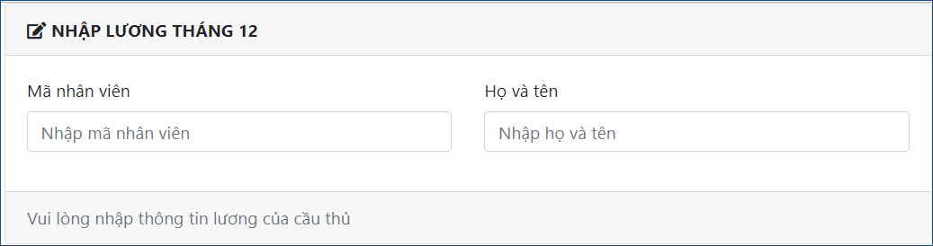

Vậy là xong hàng đầu của form rồi đó.

**c. Các hàng tiếp theo trong form:**

Trong tag form, thêm các div class=row và chỉnh sửa phù hợp để được kết quả nhé. Gợi ý code đây:

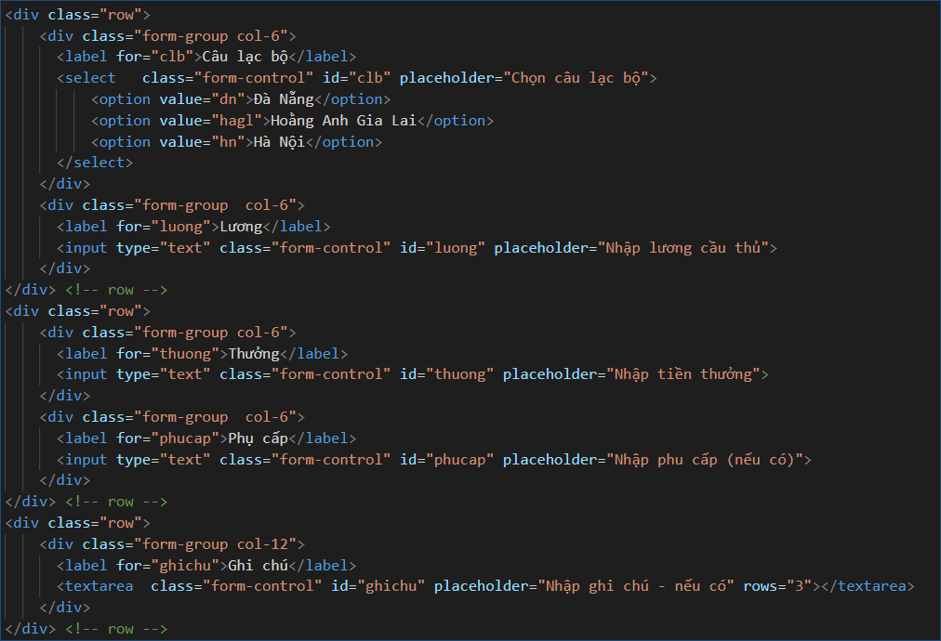

**d. Code cho 2 nút**

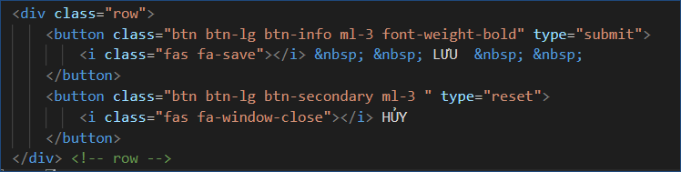

Kết quả thế này:



**e. Định dạng thêm:** Màu nền form và các control, border form và các control, bóng, màu chữ…

## Bài 3: Thiết kế tabs

Thiết kế giao diện quản lý lương cầu thủ với 2 tab như hình sau:

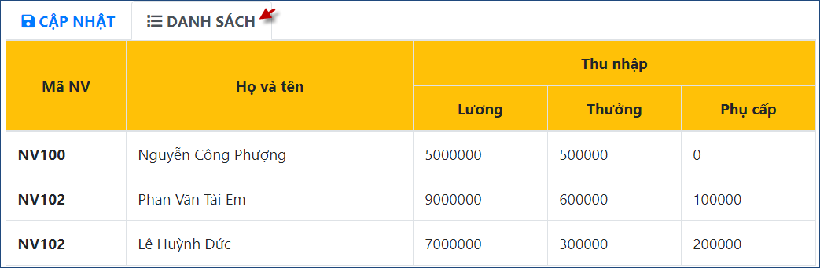

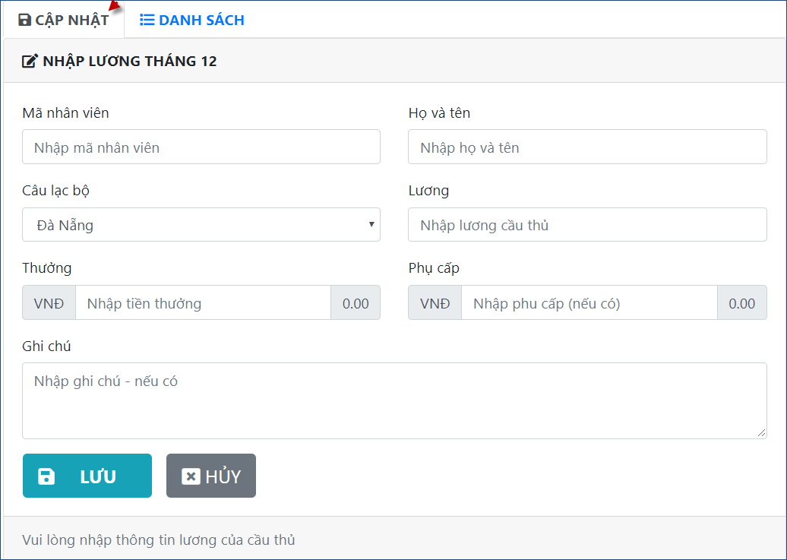

### 1. Tạo trang web

Trong folder **Lab2**, tạo trang **bai3.html** với bootstrap nhúng sẵn

### 2. Chuẩn bị vùng hiện nội dung trong trang

Code trong body:

<div class="col-8 m-auto">

</div>

*(chỉ dùng col-8 để table không quá lớn, m-auto để canh giữa)*

### 3. Lấy code mẫu tab

* Vào site <https://getbootstrap.com/components> => chọn **Navs** , cuộn xuống mục **Javascript behavior** và Copy code html mẫu

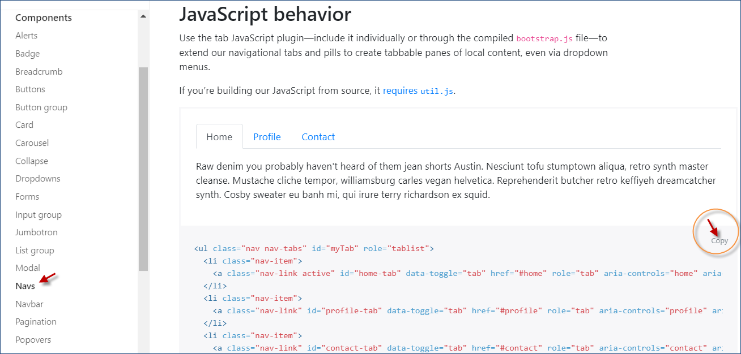

* Paste code mẫu vừa copy vào trong div col-8 vừa chuẩn bị ở trên
* Chỉnh chữ **Home** trong tag a thành **Cập nhật**
* Chỉnh chữ **Profile** thành **Danh sách**
* Xóa tag li chứa chữ **Contact**
* Xóa div có id là **contact**
* Chèn thư viện font awesome vào trang.
* Trước chữ **Cập nhật**, chèn icon **fa-edit** vào
* Trước chữ **Danh sách**, chèn icon **fa-list** vào
* Thêm class **text-uppercase font-weight-bold** cho tag ul **nav-navtabs**
* Trong div có id home, thay … thành **Form cập nhật**
* Trong div có id profile, thay … thành **Bảng lương**

Kết quả nhập code sẽ thế này:

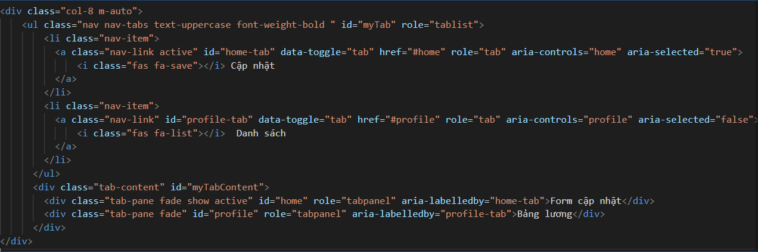

Và kết quả xem trong trình duyệt như sau: (vậy là xong Tabs)

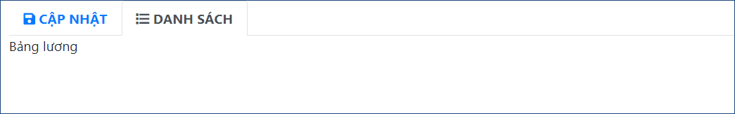

### 4. Điền nội dung các tab

a. Mở file bai2.html, copy tag div có class là **card** và paste thay thế cho chữ **Form cập nhật** trong **bai3.html**

b. Mở file bai1.html, copy tag table và paste thay thế cho chữ **Bảng lương** trong **bai3.html**

Xem kết quả:

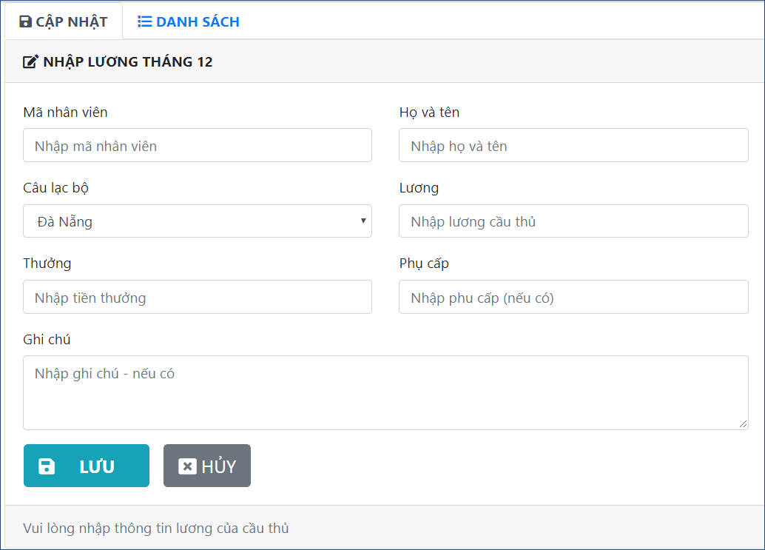

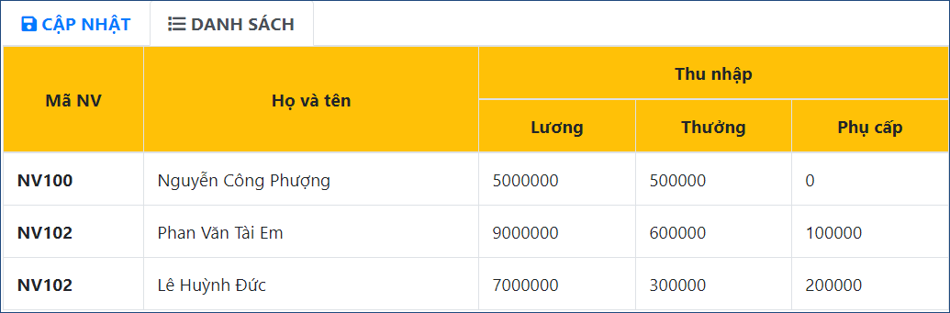

### 5. Sử dụng input group

Tham khảo và lấy code mẫu: <https://getbootstrap.com/docs/4.0/components/input-group/>

a. Thay code tag input phucap như sau:

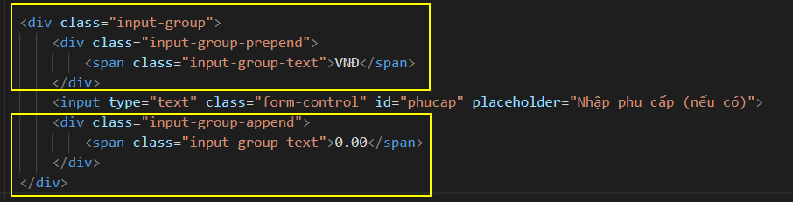

b. Tương tự, thay code tag input thuong như sau:

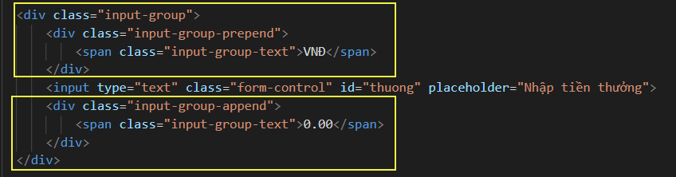

Xem kết quả:

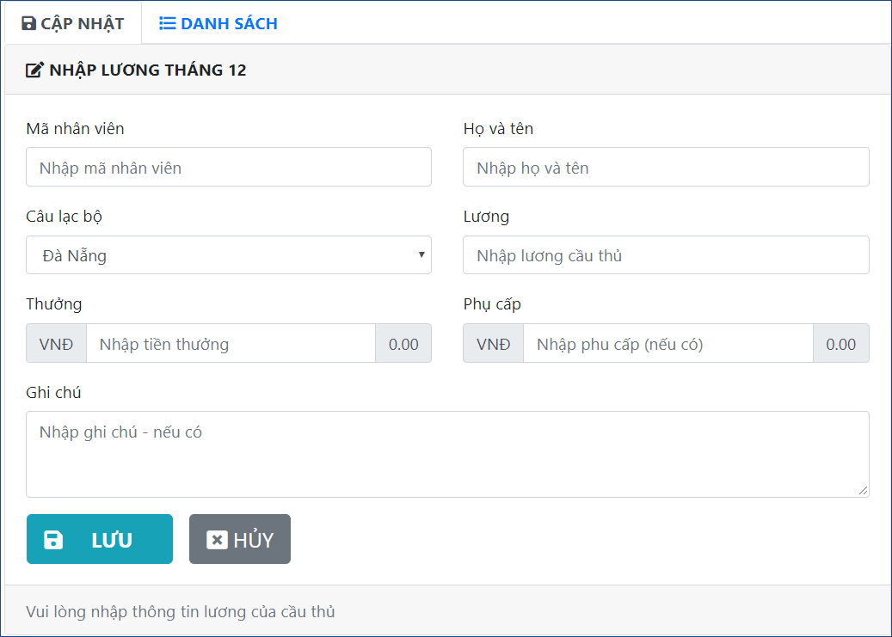

c. Làm tương tự cho mục Lương

## Bài 4 (2 điểm): Thiết kế hộp thoại

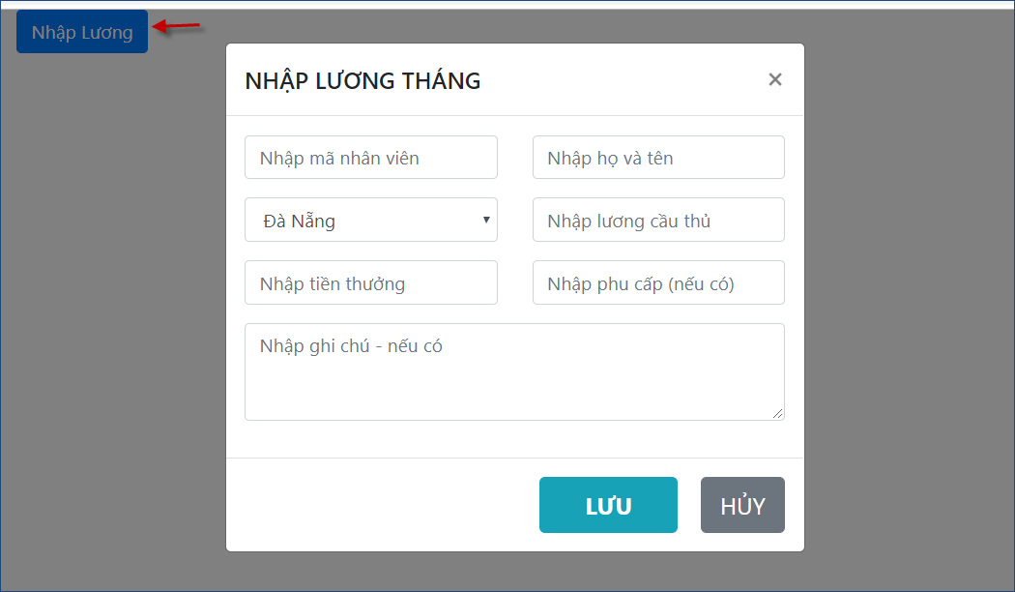

### 1. Tạo trang web

Trong folder **Lab2**, tạo trang **bai4.html** với bootstrap nhúng sẵn

### 2. Chuẩn bị vùng hiện nội dung trong trang

Code trong body:

<div class="col-8 m-auto">

</div>

*(chỉ dùng col-8 để table không quá lớn, m-auto để canh giữa)*

### 3. Lấy code mẫu modal

- Vào site <https://getbootstrap.com/components> => chọn **Modal** , cuộn xuống mục **Live Demo** và copy code html mẫu

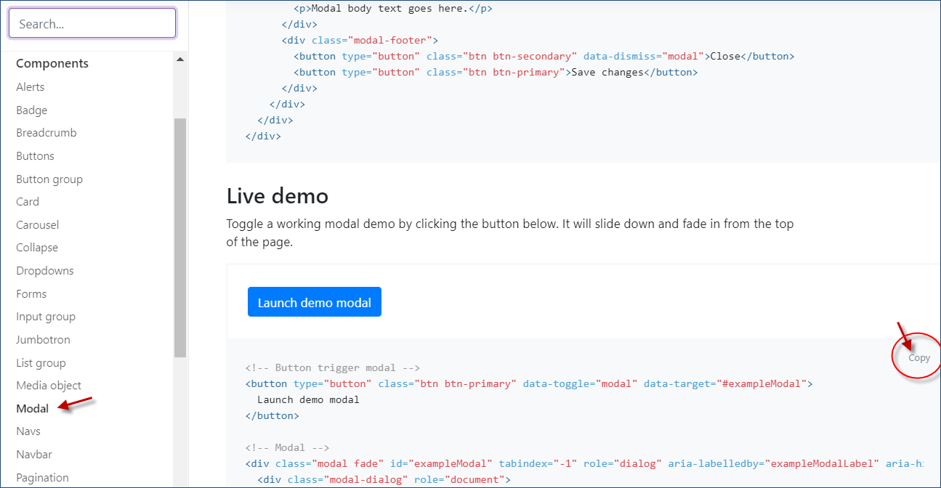

* Paste code mẫu vừa copy vào trong div col-8 vừa chuẩn bị ở trên
* Chỉnh chữ **Launch demo modal** trong tag a thành **Nhập Lương** và xem thử

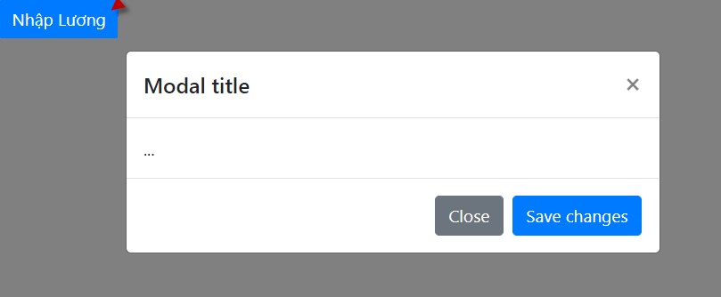

* Chép form đã làm trong bài 2 vào **.modal-body**
* Chuyển 2 button **Lưu** và **Hủy** xuống **footer** và thêm thuộc tính **data-dismiss="modal"** vào nút Hủy.
* Xóa 2 nút Close và Save Change
* Chỉnh chữ **Modal title** thành **NHẬP LƯƠNG THÁNG**
* Bỏ nhãn của các điều khiển (tức xóa các tag Label) và xem thử trang web



## Bài 5 (2 điểm):

Tạo 1 trong 2 form theo các mẫu gợi ý sau:

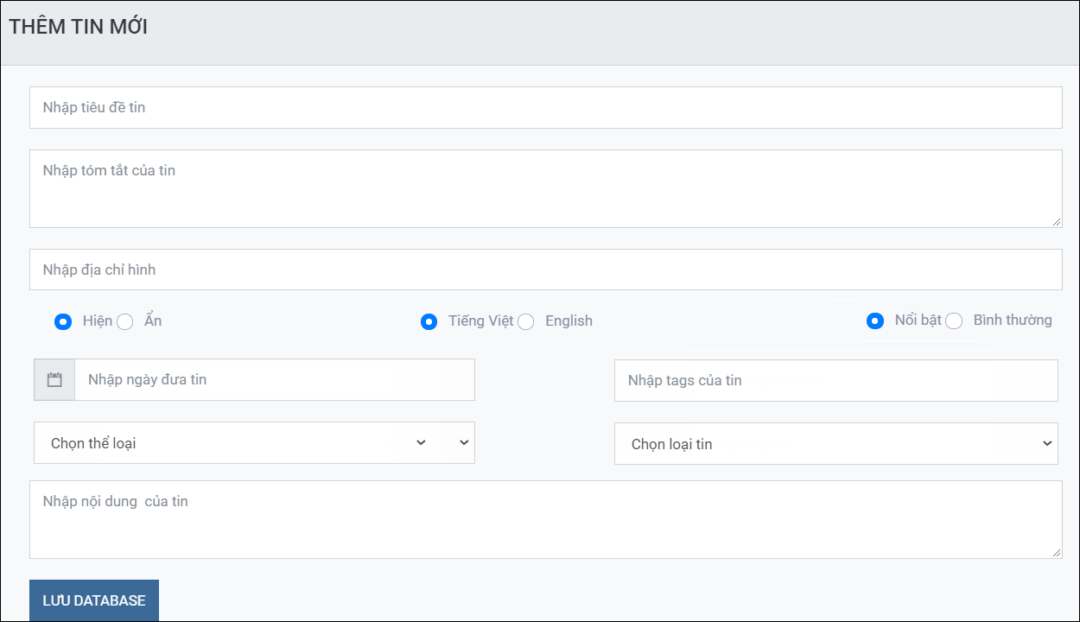

hoặc

